Grafici di funzioni particolari | f(x)| y= f׀x׀

Nota: Per inserire il modulo premere i tasti 2nd - 5 (MATH) seleziona numero→ ass(

Es 1. Rappresenta la funzione f: R →R y= ׀–x² +9 ׀ . a) Determina il Codominio b)indica se
si tratta di una f iniettiva e suriettiva c) Risolvi per via grafica la disequazione ׀–x² +9 ׀≥5.

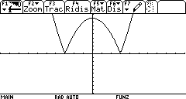

Es 2 Data la funzione f(x)= 3x –x² a) rappresenta y= f׀x׀ b) Indica il Codominio e gli zeri della funzione.
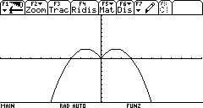

Es 3. Rappresenta la funzione y=׀ 2׀x׀–4׀. Risolvi per via grafica la disequazione ׀ 2׀x׀–4׀ ≥ 4.

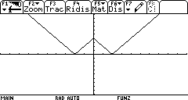

Es 4. Rappresenta la funzione y= │3/x│ Indica dominio e codominio della funzione.

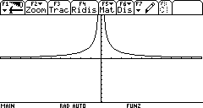

Es 5 Ricordando le equazioni della trasformazione x’=x+a x→x – a
( traslazione di vettore v(a,b)) y’=y+b y→y – b

data la y= f(x) → trasformata y=f(x-a) +b **

rappresenta y= –x² + 4x e la corrispondente in una traslazione di vettore v(–2, 1).

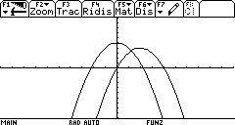

Es 6. Iperbole equilatera traslata . (F.Omografica). Rappresenta y= 2/x . Trova l’equazione analitica della trasformata in una traslazione di vettore v(3,4) tramite la ** e rappresenta entrambe.
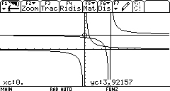

Es 7. Risolvi , con interpretazione grafica , la disequazione: ⎮ 2/x ⎮< 1

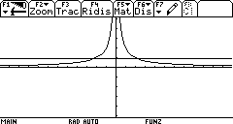

Es 8. Data la funzione y=| x + 4 |–x R →R

- riscrivila per casi e rappresentala;
- determina il codominio (è iniettiva e suriettiva?);
- calcola f(-4) , f(3) e le controimmmagini di 0 e 5.

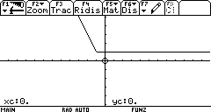

Es 9. Riscrivi per casi e rappresenta la funzione f(x)= │ –x² +4│– x
